
IFBA – Instituto Federal de Educação, Ciência e Tecnologia da Bahia
Departamento de Ciência da Computação
Graduação Tecnológica em Análise e Desenvolvimento de Sistemas
INF008 – Programação Orientada a Objetos
Prof.: Frederico Jorge Ribeiro Barboza – Data: 26/09/2017

Aluno: ____________________________________________________________ Nota: ___________

IIIª Avaliação Individual – 2017.1

Instruções (leia com atenção):
- Controle o seu tempo. Ele faz parte da avaliação
- É permitida consulta exclusivamente a material físico e próprio.
- É vedado o empréstimo ou troca de qualquer material.
- É vedado o acesso a qualquer material digital ou acesso à Internet

Um aplicativo deseja fornecer um serviço de pagamento de faturas de compras no exterior. Isto deve permitir que consumidores dentro do país realizem compras e possam utilizar métodos diversos de pagamentos. O sistema funciona conforme o cenário descrito abaixo:
O sistema deve registrar faturas. Cada fatura tem um número de ordem, um valor na origem (valor da compra no exterior), um valor no destino, que é calculado de modo diferente, caso a fatura tenha sido gerada para pessoa física, ou para pessoa jurídica. O valor no destino para pessoa jurídica é calculado através da aplicação da alíquota de 60% sobre valor na origem. No caso de pessoa jurídica, o valor é calculado aplicando-se uma alíquota resultante da diferença entre 45% e o valor de uma percentual base (atribuído no momento do cadastro da nota e que está associado ao tipo de produto comprado e aos pontos de relacionamento do comprador), que é associado a cada fatura e que pode variar de 0 a 45%. Assim, uma fatura de pessoa física de valor na origem de 100,00; tem como valor no destino de 160,00 (100 + 60%). Já uma fatura de pessoa jurídica de valor na origem de 100,00 e com percentual base de 10%, saíra por 135,00 (100,00 + (45-10)%). Às faturas podem ser atribuídos diversos pagamentos, permitindo a sua quitação parcial, até a quitação total. Cada pagamento possui um valor nominal e um valor de desconto. O valor nominal é o valor do pagamento efetuado pela pessoa física/jurídica. O valor de desconto é o valor que será abatido do devido na fatura. O cálculo do valor de desconto é dependente do tipo de pagamento efetuado. Se o pagamento foi feito em dinheiro o valor de desconto é obtido abatendo-se do valor pago, uma taxa fixa de dois reais e mais 1% do valor pago. Caso o pagamento seja em boleto, será usada a mesma taxa fixa mais 5% do valor pago. Caso o pagamento seja em cartão de crédito será abatido a taxa de dois reais mais 10% do valor pago.
Considere a operação de pagamento de uma fatura previamente cadastrada. Ela deverá ocorrer como se segue:

- O sistema fornece uma tela para que o atendente digite o número de ordem da fatura a ser paga e possa buscar o seu detalhamento (Tela 1).

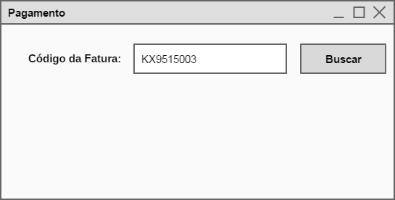
Tela 1

- O sistema deverá buscar a fatura (código, valor na origem, valor no destino e valor a ser pago, considerando os tipos de pagamento) e os seus pagamentos (código e valor de débito) para preencher a tela de detalhamento da fatura que será exibida (tela 02).

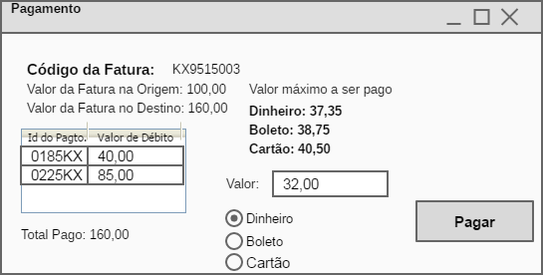
Tela 2

- Na tela de detalhamento da fatura são apresentados os múltiplos pagamentos já realizados para aquela fatura, o valor restante a ser pago (que é o máximo que ainda pode ser pago), por tipo de pagamento; bem como os campos para que o atendente possa registrar o novo pagamento (tela 02).

- Uma vez que o pagamento é registrado o sistema deverá criar um novo pagamento associar a fatura em questão e salvar estas informações, apresentando um dialogo de confirmação da operação.

QUESTÕES
Considere o cenário acima descrito e escreva as questões a seguir:
I – Defina qual a interface existente entre a GUI (não é preciso programar nada da GUI) e a camada de negócios (considerando APENAS o cenário descrito acima). (1.5)
II – Escreva a camada de negócios, fornecendo as classes de domínio da sua aplicação e todas as classes e métodos necessários para o cenário de registro de pagamento. Lembre-se de utilizar os conceitos de herança, polimorfismo, redefinição de métodos, interfaces, etc.. Use caso seja necessário, a API do JSE, exceções para tratar dos erros possíveis (fatura inexistente, valor do pagamento superior ao permitido para o tipo de pagamento escolhido, etc.). (7.0)
III - Defina quais as interfaces necessárias (considerando APENAS o cenário indicado) para a camada de persistência da sua aplicação (não é necessário programar nada da camada de persistência). (1.5)

